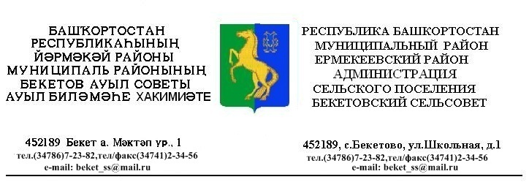
КАРАР ПОСТАНОВЛЕНИЕ

«06» май 2013 й. № 20 « 06 » мая 2013 г.

Об утверждении Порядка расположения
помещений, специально предназначенных
для розничной продажи продукции
средств массовой информации,
специализирующихся на сообщениях
и материалах эротического характера,
на территории сельского поселения
Бекетовский сельсовет

В соответствии со статьёй 37 Закона Российской Федерации от 27 декабря 1991 года № 2124-1 «О средствах массовой информации», Уставом сельского поселения Бекетовский сельсовет муниципального района Ермекеевский район Республики Башкортостан, постановляю :
1. Утвердить прилагаемый Порядок расположения помещений, специально предназначенных для розничной продажи продукции средств массовой информации, специализирующихся на сообщениях и материалах эротического характера, на территории сельского поселения Бекетовский сельсовет муниципального района Ермекеевский район Республики Башкортостан.
2. Настоящее постановление опубликовать (разместить) в сети общего доступа «Интернет» на официальном сайте Администрации сельского поселения Бекетовский сельсовет муниципального района Ермекеевский район Республики Башкортостан www.spbeketovo.ru и обнародовать на информационном стенде в здании Администрации сельского поселения Бекетовский сельсовет муниципального района Ермекеевский район Республики Башкортостан.
3. Постановление вступает в силу со дня официального опубликования (обнародования).

Глава сельского поселения З.З.Исламова

УТВЕРЖДЕН
постановлением главы администрации
сельского поселения Бекетовский сельсовет
муниципального района Ермекеевский
район Республики Башкортостан
от 6 мая 2013 года № 20

ПОРЯДОК РАСПОЛОЖЕНИЯ ПОМЕЩЕНИЙ, СПЕЦИАЛЬНО
ПРЕДНАЗНАЧЕННЫХ ДЛЯ РОЗНИЧНОЙ ПРОДАЖИ ПРОДУКЦИИ СРЕДСТВ МАССОВОЙ ИНФОРМАЦИИ, СПЕЦИАЛИЗИРУЮЩИХСЯ
НА СООБЩЕНИЯХ И МАТЕРИАЛАХ ЭРОТИЧЕСКОГО ХАРАКТЕРА,
НА ТЕРРИТОРИИ СЕЛЬСКОГО ПОСЕЛЕНИЯ БЕКЕТОВСКИЙ СЕЛЬСОВЕТ МУН ИЦИПАЛЬНОГО РАЙОНА ЕРМЕКЕЕВСКИЙ РАЙОН РЕСПУБЛИКИ БАШКОРТОСТАН

1. Настоящий Порядок разработан в соответствии с Федеральным законом от 6 октября 2003 года № 131-ФЗ «Об общих принципах организации местного самоуправления в Российской Федерации», статьёй 37 Закона Российской Федерации от 27 декабря 1991 года № 2124-1 «О средствах массовой информации», Уставом сельского поселения Бекетовский сельсовет муниципального района Ермекеевский район Республики Башкортостан.
2. Розничная продажа продукции средств массовой информации, специализирующихся на сообщениях и материалах эротического характера (далее - эротическая продукция), на территории сельского поселения Бекетовский сельсовет муниципального района Ермекеевский район Республики Башкортостан, допускается только в специально предназначенных помещениях и в запечатанных прозрачных упаковках.
3. Помещения, предназначенные для розничной продажи продукции средств массовой информации, специализирующихся на сообщениях и материалах эротического характера, не должны располагаться:
- в объектах мелкорозничной торговли;
- в продовольственных магазинах и предприятиях общественного питания, в торговых и развлекательных центрах;
- в зонах отдыха, местах народных гуляний, на вокзалах, на рынке и на оптовых продовольственных складах, стадионе и парках, детских, образовательных, культовых и медицинских учреждениях и на прилегающих к указанным местам территориях на расстоянии не менее 200 метров.

